Sonia Fournier, professeure en enseignement dies arts

UQAR

Projet 6 - Bouteilles sensorielles et pouring

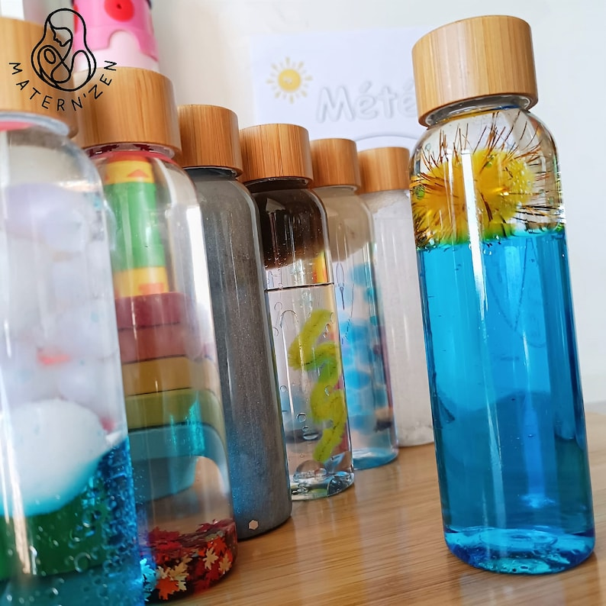

**Cahier de traces**

**Projet 6 - Bouteilles sensorielles et pouring**

**« On crée, on observe et on s’émerveille : les bouteilles sensorielles et le pouring transforment la couleur en magie à partager ! »**

**« Le projet *Bouteilles sensorielles et pouring* vous invite à explorer la couleur, la fluidité et le mouvement de la matière. Laissez-vous surprendre par vos sensations et votre créativité : ce projet fera partie de l’examen et sera une belle occasion de montrer toute l’originalité de votre démarche artistique. »**

1. **BOUTEILLES SENSORIELLES**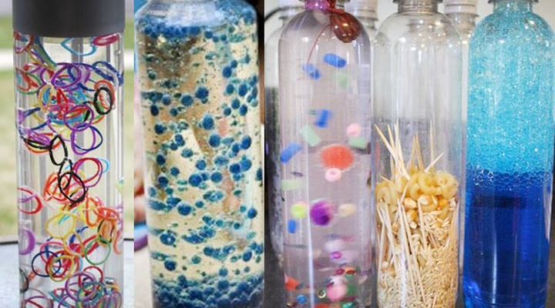

# [Bouteilles sensorielles: Quels sont leurs bienfaits?](https://pasteludique.com/blogs/pastel/bouteilles-sensorielles-quels-sont-leurs-bienfaits)

Les bouteilles sensorielles sont issues de la pédagogie Montessori. C’est Maria Montessori, instigatrice de la méthode portant son nom, qui a été la première à concevoir ces bouteilles. Ces bouteilles sont très utilisées tant auprès des touts petits que des enfants d’âge préscolaire et scolaire ainsi que les adultes.

## **Stimulation des sens**

Elles stimulent principalement la vue et l’ouïe. En secouant la bouteille ou en la renversant, on peut s’éveiller aux sons produits et observer les objets en mouvements; certains flottent, d’autres coulent, d’autres tourbillonnent.

## **Bénéfiques pour l’attention et la concentration**

Les personnes peuvent passer de longues minutes à observer la bouteille après l’avoir secouée. Ils sont souvent fascinés par les mouvements produits, ce qui contribue à maintenir leur attention et leur concentration sur cette activité.

## **Développement du langage**

Elles peuvent aussi être de très bons outils pour le développement du langage. Les personnes peuvent nommer les différents objets qui s’y trouvent et leurs caractéristiques. Elles peuvent aussi nommer leur position en formulant des phrases complètes (la petite abeille est remontée! La grenouille est descendue très vite au fond! etc.).

## **Outil d’apaisement, de retour au calme**

Après avoir vécu une colère ou une forte émotion, la bouteille sensorielle peut aider les personnes à s’apaiser. C’est un très bon outil de retour au calme.

# Visionnez ces vidéos pour vous inspirer.

# [Bouteille sensorielle - retour au calme](https://www.youtube.com/watch?v=7zZ56Rs8HUs)

# [Comment fabriquer des bouteilles sensorielles](https://www.youtube.com/watch?v=T5wSdKlC0uA&t=46s)

**Étapes cahier de traces :**

1. Réaliser un croquis chaque bouteille sensorielle. Les croquis des bouteilles sont effectués au crayon de plomb. À la suite, il s’agit de repasser avec un feutre noir et ajouter la couleur (au choix).
2. Indiquer les matériaux utilisés (billes, riz, pâtes alimentaires, etc.) dans votre cahier de traces.
3. Indiquer les techniques (découpage, peinture, collage, assemblage, etc.) dans votre cahier de traces.
4. Insérer des photographies de vos croquis dans votre cahier de traces.

**Fiche pédagogique**

**Remplir la section suivante pour chaque bouteille sensorielle à l’aide de photographies :**

**Bouteille 1** Indiquer le titre + photographie :

* **Description :**
* **Sens exploités :**
* **Gestes et techniques :**
* **Langage plastique (vocabulaire) :**
* **Matériaux et outils :**

**Bouteille 2** Indiquer le titre + photographie :

* **Description :**
* **Sens exploités :**
* **Gestes et techniques :**
* **Langage plastique (vocabulaire) :**
* **Matériaux et outils :**

**Bouteille 3** Indiquer le titre + photographie :

* **Description :**
* **Sens exploités :**
* **Gestes et techniques :**
* **Langage plastique (vocabulaire) :**
* **Matériaux et outils :**
* **Matériaux et outils :**

**Réflexion**

* **Mes buts pour tous les élèves**:
* **Mes buts pour certains élèves** :
* **Qu’est-ce que tu as apprécié concernant la création de bouteilles sensorielles? (150 mots minimum)**
* **Insérer un selfie avec votre bouteille sensorielle coup de cœur.**

1. 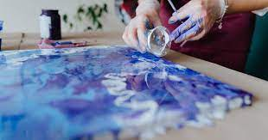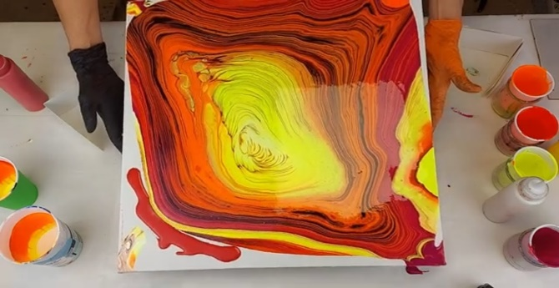**POURING**

[**Qu’est-ce que le pouring**](https://www.creavea.com/actualite/quest-ce-que-le-pouring)**? + vidéo à l’intérieur du lien**

Le[pouring](https://www.creavea.com/pouring_boutique-loisirs-creatifs_42186.html), également appelé dripping, consiste à faire des superpositions de couleurs, sur toutes sortes de supports et sans pinceau ! L’acrylique pouring vous permet de réaliser de belles décorations sur toiles ou sur des objets de votre choix en seulement quelques minutes. Le principe de base consiste à verser de la peinture et toutes sortes de matières (colle vinylique, huile silicone, etc.) sur une surface plate.

**Les avantages de pratiquer le pooring**

Le pouring permet de libérer l’esprit, de profiter du moment présent, de se concentrer, d’éveiller les sens, de développer des techniques, d’accepter le hasard et mettre à profit la créativité. Comme toute activité artistique basée sur l’improvisation, le pouring art est une excellente manière de s’affirmer, de repousser les limites, d’explorer et découvrir.

**Visionnez pour vous inspirer.**

[**La technique du pouring**](https://www.youtube.com/watch?v=T5wSdKlC0uA&t=46s) **(vidéo)**

**Fiche pédagogique**

**Remplir la section suivante (par exemple) pour chaque bouteille sensorielle à l’aide de photographies :**

**Pouring 1** Indiquer le titre + photographie :

* **Description :**
* **Sens exploités :**
* **Gestes et techniques :**
* **Langage plastique (vocabulaire) :**
* **Matériaux et outils :**

**Pouring 2** Indiquer le titre + photographie :

* **Description :**
* **Sens exploités :**
* **Gestes et techniques :**
* **Langage plastique (vocabulaire) :**
* **Matériaux et outils :**

**Pouring 3** Indiquer le titre + photographie :

* **Description :**
* **Sens exploités :**
* **Gestes et techniques :**
* **Langage plastique (vocabulaire) :**
* **Matériaux et outils :**

**Réflexion**

* **Mes buts pour tous les élèves**:
* **Mes buts pour certains élèves** :
* **Qu’est-ce que tu as apprécié concernant la pratique du pouring? (150 mots minimum)**
* **Insérer un selfie avec votre pouring coup de cœur.**

## **Projet 6 – Pouring et exploration des flux colorés**

**Techniques et notions abordées** : Technique du pouring, expérimentation des flux, couleurs liquides.

**Étapes pratiques**

1. Recherche sur la technique du pouring et artistes inspirants.
2. Essais en petit format (cahier de traces).
3. Réalisation d’une toile ou surface finale.
4. Documentation photographique et analyse des effets obtenus.

**Compétences 🎓**

1. Conception pédagogique → expérimentation technique innovante.
2. Pilotage pédagogique → accompagnement de la démarche.
3. Intégration du numérique → documentation, vidéos, partage.
4. Collaboration → partage et exposition collective.
5. Évaluation → analyse des effets et autoévaluation.